Ciudad de México a 29 de octubre de 2016.

“Las velocidades de este año deben ser incluso más rápidas”

De acuerdo a Paul Hembery, Director de Pirelli Motorsport, predijo que este fin de semana se vería sobrepasada la velocidad máxima de 366.5 km/h registrada el año pasado en el Autódromo Hermanos Rodríguez, conforme entra en juego la nueva normativa de neumáticos aunado a otros factores.
Y tenía razón: las prácticas del viernes fueron varios segundos más rápidas que las de 2015. Valtteri Bottas fue cronometrado a 366 km/h en su Williams en la primera sesión de prácticas, y falta ver el impacto completo de los compuestos súper suaves de Pirelli que son nuevos para México.

Son casi exactamente 30 años desde que Gerhard Berger se llevara célebremente el Gran Premio de México para Benetton corriendo la carrera completa de 68 vueltas con un solo juego de neumáticos Pirelli. Eso no sucederá este año, por varias razones.

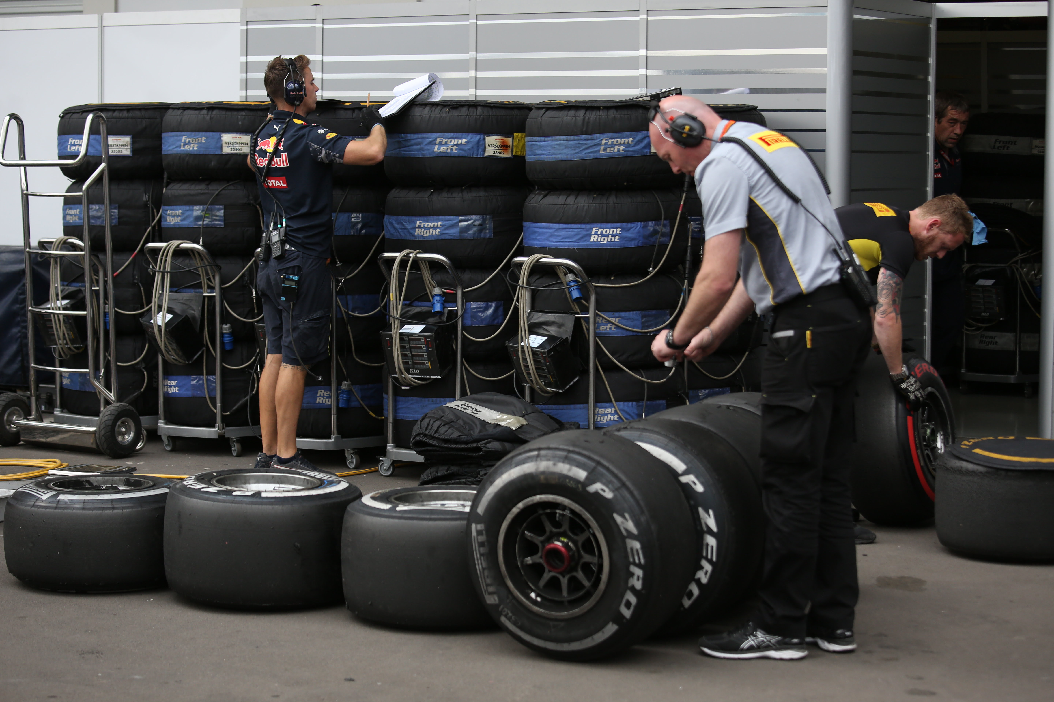

Los 22 pilotos tienen tres opciones de compuestos entre los que podrán elegir: el medio de rayas blancas, el suave con rayas amarillas, y el rojo súper suave que Sebastian Vettel de Ferrari utilizó para establecer el tiempo más rápido el viernes por la tarde.
Entre sus 13 juegos de neumáticos, cada piloto deberá utilizar al menos un juego de medios y suaves durante la carrera de 71 vueltas, mientras que los diez hombres que lleguen al tercer y último segmento de la calificación el sábado, tendrán que utilizar los neumáticos súper suaves en algún momento de la carrera.
De antemano conocemos los neumáticos que cada piloto eligió para el fin de semana en México: Pirelli publica la información antes de cada carrera. El líder del campeonato, Nico Rosberg, optó por cuatro juegos de medios, cinco juegos de suaves, y otros cinco juegos de súper suaves.
Por otro lado, el mexicano Esteban Gutiérrez tiene sólo un juego de medios, cinco de suaves, y siete juegos del compuesto que debe ser más rápido – los súper suaves. Estos neumáticos pueden hacer que el coche vaya rápido – pero ¿cuánto tiempo durarán?

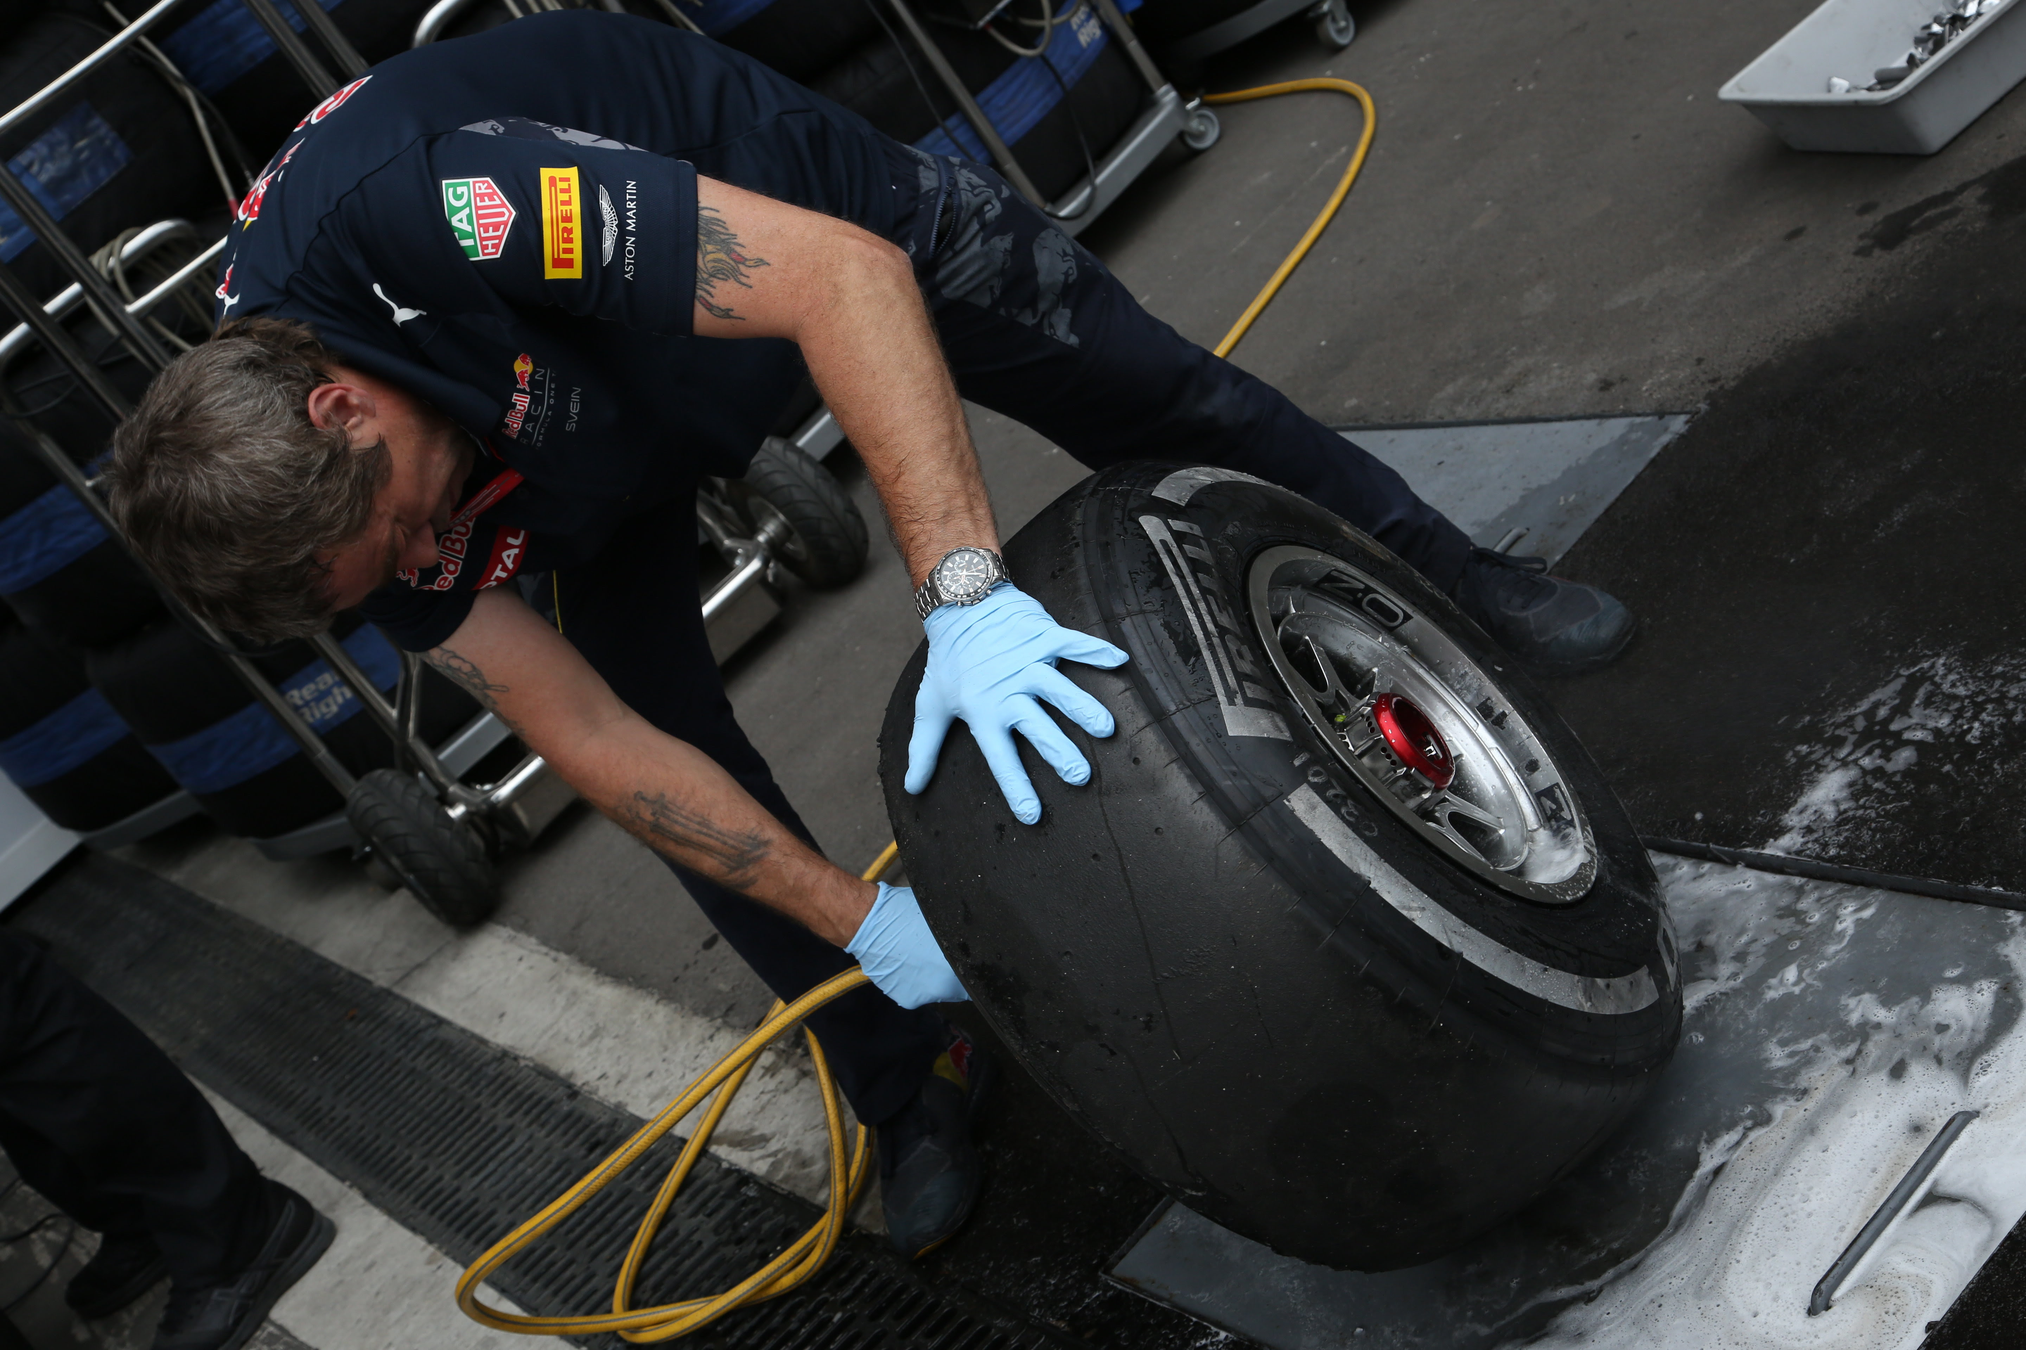

Esa pregunta dominará el pensamiento estratégico antes de la carrera conforme los equipos tratan de equilibrar la velocidad con la durabilidad para asegurar la parada en pits en el momento perfecto. El año pasado, Rosberg hizo dos paradas en los pits en las vueltas 26 y 46, en su camino a la victoria – pero el otro piloto mexicano, Sergio Pérez, valientemente apostó por una sola parada.

Famoso por su habilidad en el manejo de sus neumáticos, ‘Checo’ comenzó usando los neumáticos suaves y luego corrió no menos de 53 vueltas con un nuevo juego de medios y aún así fue capaz de asegurar una buena batalla, al quedar en octavo lugar en su Force India. Este año, Pérez pidió tres juegos de medios y suaves y, como Gutiérrez, siete juegos de súper suaves.
Otro piloto latinoamericano, Felipe Massa, admitió que el tema de los neumáticos fue muy importante el viernes. “Fue muy difícil entender los neumáticos de hoy”, dijo el piloto de Williams, quien se retira al final de esta temporada. “La pista tiene poco agarre, pero mejora cada vez que salimos. Puedes salir y no tener agarre, pero de repente al final de la carrera el agarre mejora. Así que creo que entender los neumáticos este fin de semana, será una parte muy importante para el resultado al final de la carrera. No me sentía satisfecho con el resultado de los nuevos neumáticos, pero me sentí feliz en las vueltas largas. Sólo tenemos que trabajar para entenderlo muy bien”.
Para terminar con una nota más ligera, ya que estamos en México, el equipo Renault Sport F1 encontró una forma fácil de entender toda esta situación de neumáticos, por así decirlo. Los medios son fajitas –neumáticos muy buenos que pueden ser tan picantes o tan ligeros como quieras; los suaves son enchiladas – algo pegajosos en el centro con una superficie semi-dura; y los súper suaves son nachos – que te dan un buen golpe de sabor, pero no duran mucho tiempo! Tú, ¿cuál escogerías?

Te invitamos a descargar las fotos del primer día del FORMULA 1 GRAN PREMIO DE MÉXICO 2016™ en nuestro Media Center ingresando al link:
http://www.mexicogp.mx/mediacenter/

Para descargar imágenes en alta da clic aquí

-o-
www.mexicogp.mx
Facebook: mexicogp
Instagram/Twitter: @mexicogp
#MexicoGP #F1ESTA #F1EBRE
Contacto:
Francisco Velázquez  fvelazquezc@cie.com.mx  (52 55) 52019089  CIE | Manuel Orvañanos  manuel@bandofinsiders.com  (52 55) 63866686  Band of Insiders

Sobre CIE
Corporación Interamericana de Entretenimiento, S.A.B de C. V.
www.cie.com.mx
Somos la compañía líder en el mercado del entretenimiento fuera de casa en México, Colombia y Centroamérica y uno de los participantes más destacados en el ámbito latinoamericano y mundial en la industria del espectáculo.
A través de un modelo único de integración vertical, el acceso único a una importante red de centros de espectáculos, una base de anunciantes conformada por los principales inversores publicitarios en nuestros mercados, así como por las asociaciones y alianzas estratégicas que hemos establecido con participantes experimentos en la industria global; ofrecemos diversas opciones de entretenimiento de talla mundial, las cuales incluyen conciertos, producciones teatrales, eventos deportivos, familiares, y culturales, entre otros, que cubren las necesidades de tiempo libre y esparcimiento de nuestras audiencias.
Operamos un parque de diversiones y un parque acuático en Bogotá, Colombia. Asimismo, comercializamos el Centro Banamex en la ciudad de México, uno de los mayores y más importantes recintos de exposiciones y convenciones en el ámbito internacional. Igualmente, somos reconocidos como el más destacado productor y organizador de eventos especiales y corporativos en México, y operamos uno de los centros de contacto más profesionales y reconocidos en el mercado mexicano.
CIE es una empresa pública cuyas acciones y títulos de deuda cotizan en la Bolsa Mexicana de Valores

